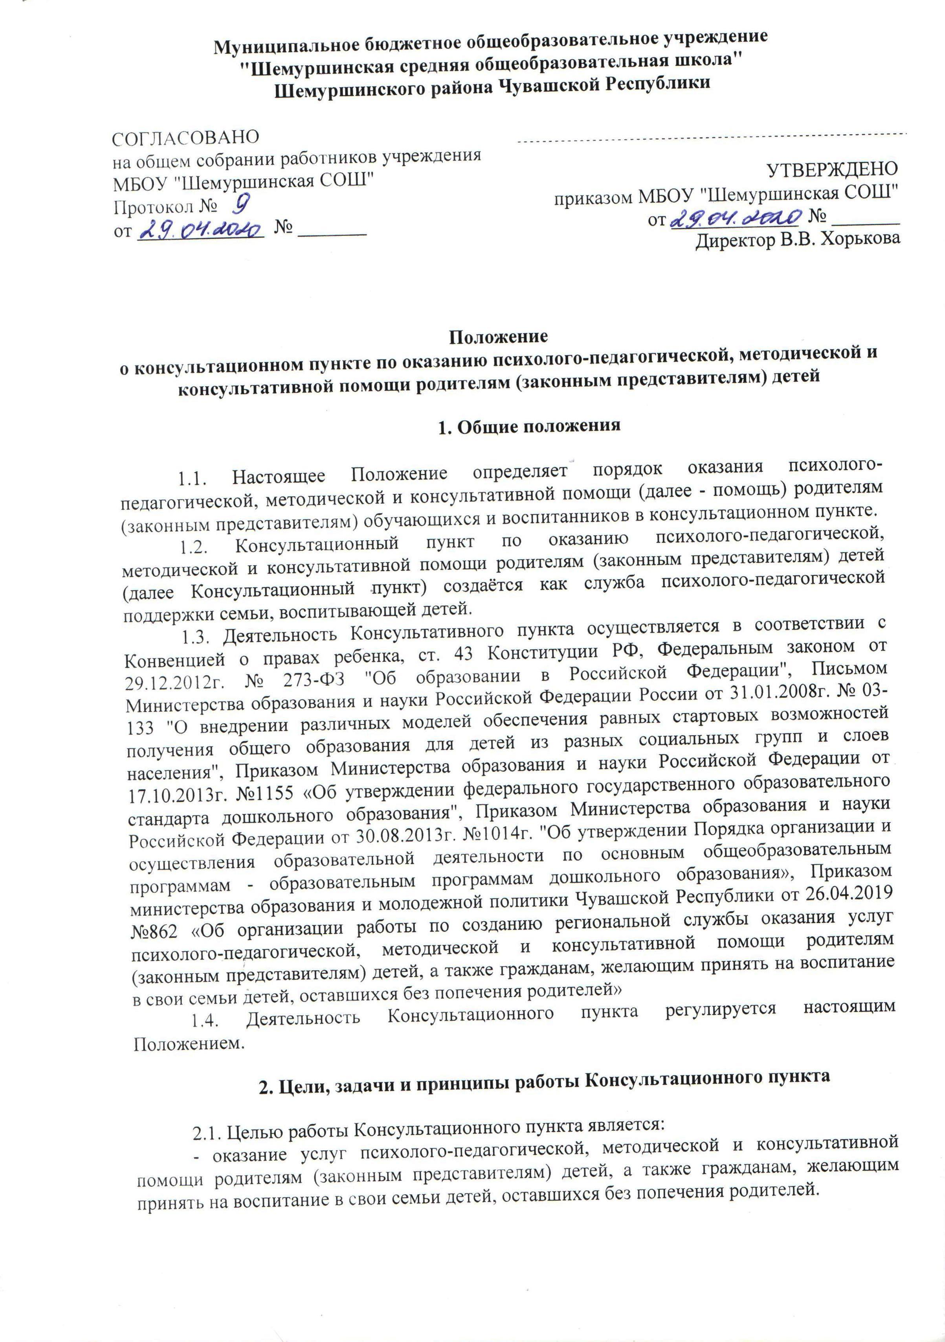2.2. Основные задачи Консультационного пункта:
- обеспечение доступности образования, повышения педагогической компетентности родителей, воспитывающих детей дошкольного и школьного возраста, в том числе детей с ограниченными возможностями здоровья и инвалидностью, поддержки всестороннего развития личности детей;
-обеспечение непрерывности и преемственности педагогического взаимодействия семьи и образовательного учреждения.
2.3. Принципы деятельности Консультационного пункта:
-личностно-ориентированный подход к работе с детьми и родителями (законными представителями);
-сотрудничество субъектов социально-педагогического пространства;
-открытость системы воспитания.

3. Организация деятельности и основные формы работы Консультационного пункта

3.1. Консультационный пункт на базе образовательной организации открывается на основании приказа руководителя образовательной организации.
3.2. Организация психолого-педагогической, методической и консультативной помощи родителям (законным представителям) строится на основе их взаимодействия с заместителем директора по учебно-воспитательной/заместителем директора по воспитательной работе, старшим воспитателем, педагогом-психологом, социальным педагогом, учителем-логопедом, учителем-дефектологом и другими специалистами. Консультирование родителей (законных представителей) может проводиться одним или несколькими специалистами одновременно.
3.3. Количество специалистов, привлекаемых к психолого-педагогической работе в консультационном пункте, определяется исходя из кадрового состава образовательной организации.
3.4. Координирует деятельность Консультационного пункта директор школы, заместитель директора по учебно-воспитательной работе, заместитель директора по воспитательной работе, заведующий и старший воспитатель дошкольного учреждения.
3.5. Формы работы психолого-педагогического консультационного пункта:
-очные консультации для родителей (законных представителей);
-дистанционные консультации (по Skype или телефону);
-мастер-классы, тренинги, практические семинары для родителей (законных представителей) с привлечением специалистов образовательных организаций (согласно утвержденному графику).
3.6. Помощь родителям (законным представителям) в Консультационном пункте предоставляется на основании:
3.6.1. Письменного заявления одного из родителей (законных представителей), зарегистрированного в установленном порядке в журнале учета письменных обращений в Консультационный пункт родителей (законных представителей), согласно приложению 1 к настоящему Положению.
3.6.2. Телефонного обращения одного из родителей (законных представителей), зарегистрированного в установленном порядке в журнале учета телефонных обращений в Консультационный пункт родителей (законных представителей) согласно приложению 2 к настоящему Положению.
3.6.3 Личного обращения одного из родителей (законных представителей), зарегистрированного в установленном порядке в журнале учета личных обращений в Консультационный пункт родителей (законных представителей) согласно приложению 3 к настоящему Положению.
3.6.4 В письменном заявлении одного из родителей (законных представителей) указываются:
-наименование учреждения и Ф.И.О. должностного лица, которому оно адресовано;
-содержание обращения:
-фамилия, имя, отчество родителя (законного представителя), его почтовый адрес, контактный телефон;
-фамилия, имя, отчество, дата рождения ребёнка;
-дата составления заявления.
-личная подпись родителя (законного представителя).
3.6.5. Письменное заявление подлежит регистрации в соответствующем журнале в день его поступления.
3.6.6. Помощь родителям (законным представителям) на основании телефонного обращения оказывается устно по средствам телефонной связи, но не более 15 минут.
3.6.7. Результатом консультирования является:
-устный ответ (регистрируется в журнале телефонных обращений в Консультационный пункт родителей (законных представителей).
-назначение родителям (законным представителям) даты, времени и места личного приёма для оказания помощи в случае невозможности устного консультирования вышеуказанных граждан в отсутствие дополнительных сведений (регистрируется в журнале учета личных обращений в Консультационный пункт);
3.6.8.Мотивированный отказ невозможности оказания помощи родителям (законным представителям) по вопросам, не отнесенным к компетенции Консультационного пункта.
3.6.9.Помощь родителям (законным представителям) на основании личного обращения.
3.6.10.Для получения помощи посредством личного обращения родитель (законный представитель) должен иметь при себе документ, удостоверяющий личность.
3.6.11.При личном обращении родителя (законного представителя) проводится беседа, в ходе которой определяется вид помощи, необходимой ребёнку и (или) родителю (законному представителю), назначается время и место её оказания и указывается в журнале учета консультаций в Консультационный пункт согласно приложению №4 данного Положения.
3.6.12.Отказ в оказании помощи родителю (законному представителю) может быть в случае отсутствия документа, удостоверяющего личность родителя (законного представителя), подтверждающего, что он является родителем ребёнка, а также в случае несоответствия обращения вопросам, отнесенным к компетенции Консультационного пункта.
3.7.Консультационный пункт работает согласно графику, утвержденному руководителем образовательной организации.
3.8.За получение услуг психолого-педагогической, методической и консультативной помощи плата с родителей (законных представителей) не взимается.
3.9.Результативность работы Консультационного пункта определяется отзывами родителей и наличием в образовательной организации методического материала.

4. Документация Консультационного пункта

4.1. Ведение документации Консультационного пункта выделяется в отдельное делопроизводство.
4.2. Перечень документации Консультационного пункта:
-годовой план работы Консультационного пункта, который разрабатывается на учебный год и утверждается руководителем образовательной организации. В течение учебного года по требованию родителей (законных представителей) в документ могут вноситься изменения;
-график работы Консультационного пункта;
-журнал учета письменных обращений в Консультационный пункт;
- журнал учёта телефонных обращений в Консультационный пункт;
-журнал учёта личных обращений родителей (законных представителей) на консультацию
-журнал регистрации консультаций;
-ежемесячный отчёт, ежеквартальный отчет и отчет за год о деятельности Консультационного пункта.

5. Права и ответственность

5.1. Родители (законные представители) имеют право:
-на получение квалификационных услуг психолого-педагогической, методической и консультативной помощи по вопросам воспитания, обучения и развития детей, индивидуальных возможностях и состоянии здоровья детей;
-на высказывание собственного мнения и обмен опытом воспитания детей.
5.2. Образовательное учреждение имеет право:
-на внесение корректировок в план работы Консультативного пункта с учётом интересов и потребностей родителей (законных представителей);
-на предоставление услуг психолого-педагогической, методической и консультативной помощи родителям (законным представителям) детей в рамках своей компетенции;

6. Контроль за деятельностью Консультационного пункта

6.1.Контролирует и несет ответственность за работу Консультационного пункта руководитель образовательной организации.

7. Заключительные положения

7.1.Настоящее Положение вступает в действие с момента издания приказа об его утверждении.
7.2.Изменения и дополнения вносятся в настоящее Положение по мере необходимости и подлежат утверждению.
7.3.Срок действия Положения не ограничен. Данное Положение действует до принятия нового.

